PRILOZI LRSR LAGUR-a „Alba“

Prilog 1 – Naselja na području LAGUR-a „Alba“

Područje LAGUR-a Alba čini ukupno 5 jedinica lokalne samouprave i 94 naselja.
Slika 1 – područje LAGUR-a u Istarskoj županiji
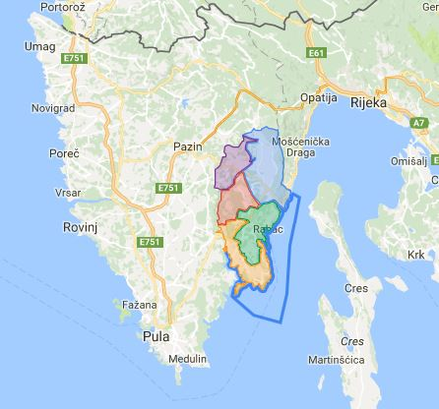
Izvor: www.labin.com, preuzeto 27. rujna 2016.g.
U sljedećoj tablici nalazi se popis naselja unutar LAGUR-a prema pripadajućim jedinicama lokalne samouprave.
JLS | NASELJA UNUTAR JLS | BROJ STANOVNIKA (ZA SVAKO NASELJE) – popis 2011.
GRAD LABIN | Bartići | 72
 | Breg | 39
 | Duga Luka | 27
 | Gondolići | 74
 | Gora Glušići | 30
 | Kapelica | 617
 | Kranjci | 95
 | Labin | 6.893
 | Marceljani | 192
 | Presika | 578
 | Rabac | 1.393
 | Ripenda Kosi | 12
 | Ripenda Kras | 124
 | Ripenda Verbanci | 86
 | Rogočana | 143
 | Salakovci | 48
 | Vinež | 1.219
OPĆINA KRŠAN | Blaškovići | 149
 | Boljevići | 86
 | Čambarelići | 154
 | Jasenovik | 57
 | Kostrčani | 30
 | Kožljak | 160
 | Kršan | 238
 | Lanišće | 74
 | Lazarići | 96
 | Letaj | 43
 | Nova Vas | 69
 | Plomin | 113
 | Plomin Luka | 173
 | Polje Čepić | 148
 | Potpićan | 513
 | Purgarija Čepić | 228
 | Stepčići | 40
 | Šušnjevica | 69
 | Veljaki | 120
 | Vozilići | 236
 | Zagorje | 116
 | Zankovci | 8
 | Zatka Čepić | 31
OPĆINA PIĆAN | Grobnik | 15
 | Jakomići | 183
 | Krbune | 46
 | Kukurini | 192
 | Montovani | 159
 | Orič | 131
 | Pićan | 281
 | Sveta Katarina | 342
 | Tupljak | 236
 | Zajci | 242
OPĆINA RAŠA | Barbići | 66
 | Brgod | 157
 | Brovinje | 81
 | Crni | 15
 | Drenje | 45
 | Koromačno | 180
 | Krapan | 151
 | Kunj | 70
 | Letajac | 33
 | Most – Raša | 78
 | Polje | 25
 | Raša | 1.440
 | Ravni | 73
 | Skitača | 3
 | Skvaranska | 5
 | Stanišovi | 38
 | Sveta Marina | 50
 | Sveti Bartul | 227
 | Sveti Lovreč Labinski | 55
 | Topid | 136
 | Trget | 35
 | Trgetari | 50
 | Viškovići | 170
OPĆINA SVETA NEDELJA | Cere | 26
 | Eržišće | 54
 | Frančići | 44
 | Jurazini | 90
 | Kraj Drage | 49
 | Mali Golji | 110
 | Mali Turini | 39
 | Marići | 57
 | Markoci | 77
 | Nedešćina | 604
 | Paradiž | 58
 | Ružići | 99
 | Santalezi | 170
 | Snašići | 79
 | Sveti Martin | 188
 | Štrmac | 439
 | Šumber | 381
 | Veli Golji | 72
 | Veli Turini | 45
 | Vrećari | 168
 | Županići | 138
UKUPNO LAGUR |  | 22.590

Prilog 2 - NATURA 2000 (Ekološka mreža RH) na teritoriju LAGUR-a “Alba”
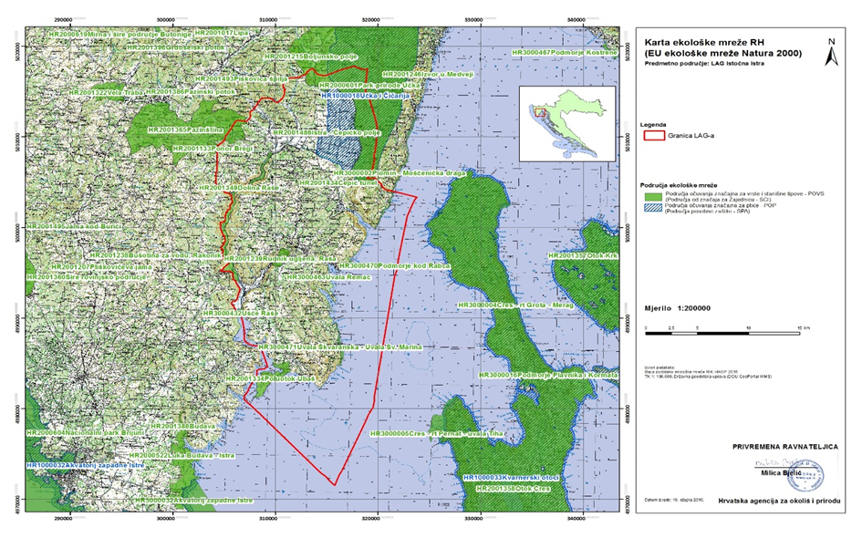
Površina LAGUR-a (ha) | 57.392,89
Površina SCI u LAGUR-u (ha) | 4.804,78
Udio SCI u LAGUR-u (%) | 8,37%
Površina SPA u LAGUR-u (ha) | 5.120,06
Udio SPA u LAGUR-u (%) | 8,92%
Ukupna površina N2K u LAGUR-u (ha)* | 7.346,22
Ukupni udio N2K u LAGUR-u (%)* | 12,80%

SITE ime | SITE kod | SITE tip | Link za podatke
Učka i Ćićarija | HR1000018 | SPA | http://natura2000.dzzp.hr/reportpublish/reportproxy.aspx?paramSITECODE=HR1000018
Park prirode Učka | HR2000601 | SCI | http://natura2000.dzzp.hr/reportpublish/reportproxy.aspx?paramSITECODE=HR2000601
Boljunsko polje | HR2001215 |  | http://natura2000.dzzp.hr/reportpublish/reportproxy.aspx?paramSITECODE=HR2001215
Poluotok Ubaš | HR2001334 |  | http://natura2000.dzzp.hr/reportpublish/reportproxy.aspx?paramSITECODE=HR2001334
Dolina Raše | HR2001349 |  | http://natura2000.dzzp.hr/reportpublish/reportproxy.aspx?paramSITECODE=HR2001349
Pazinština | HR2001365 |  | http://natura2000.dzzp.hr/reportpublish/reportproxy.aspx?paramSITECODE=HR2001365
Čepić tunel | HR2001434 |  | http://natura2000.dzzp.hr/reportpublish/reportproxy.aspx?paramSITECODE=HR2001434
Istra - Čepićko polje | HR2001486 |  | http://natura2000.dzzp.hr/reportpublish/reportproxy.aspx?paramSITECODE=HR2001486
Plomin – Moščenička draga | HR3000002 |  | http://natura2000.dzzp.hr/reportpublish/reportproxy.aspx?paramSITECODE=HR3000002
Ušće Raše | HR3000432 |  | http://natura2000.dzzp.hr/reportpublish/reportproxy.aspx?paramSITECODE=HR3000432
Uvala Remac | HR3000463 |  | http://natura2000.dzzp.hr/reportpublish/reportproxy.aspx?paramSITECODE=HR3000463
Podmorje kod Rabca | HR3000470 |  | http://natura2000.dzzp.hr/reportpublish/reportproxy.aspx?paramSITECODE=HR3000470
Uvala Škvaranska – Uvala Sv. Marina | HR3000471 |  | http://natura2000.dzzp.hr/reportpublish/reportproxy.aspx?paramSITECODE=HR3000471
Ponor Bregi | HR2001133 |  | http://natura2000.dzzp.hr/reportpublish/reportproxy.aspx?paramSITECODE=HR2001133
Rudnik ugljena; Raša | HR2001239 |  | http://natura2000.dzzp.hr/reportpublish/reportproxy.aspx?paramSITECODE=HR2001239

SCI (=POVS) - Područja od značaja za Zajednicu
POVS - Područja očuvanja značajna za vrste i stanišne tipove
SPA (=POP) - Područje posebne zaštite
POP - Područja očuvanja značajna za ptice
* dio SCI i SPA područja se površinama preklapaju
* u površinu uračunat i morski teritorij

Prilog 3 – Stanje komunalne infrastructure na području LAGUR-a “Alba”

3.1. - Karakteristike prometne infrastrukture
Grad Labin je od svih JLS-ova najbolje opremljen prometnom infrastrukturom. U svojoj blizini ima željeznicu, trajektnu luku, zračnu luku te je moguće organizirati i prihvat hidroaviona. U sljedećoj tablici prikazana je udaljenost Labina, koji je administrativno središte LAGUR-a, od najznačajnijih točaka u regiji.

Tablica 1 - Udaljenost administrativnog središta LAGUR-a od značajnih točaka u regiji
Odredište | Iznos kilometara
Rijeka | 62
Pula | 42
Plomin Luka | 14
Luka Bršica | 13
Zračna luka Pula | 38
Pazin | 34
Izvor: Materijal izrađen od strane LAGUR-a, 2016.g.

Izuzev Labina, ostale JLS nemaju dobro razvijenu prometnu infrastrukturu koju, između ostaloga, karakterizira loša kvaliteta nerazvrstanih cesta. Turistički zanimljiva područja nisu adekvatno prometno povezana te je neophodno ista urediti i učiniti pristupačnima za posjetitelje. Većina općina nema željezničke pruge, a one koje ju imaju je loša, zastarjela, promet mali, iako željeznica u Istri ima dugu tradiciju povezanu s vremenom intenzivnog rudarenja. Lokalne ceste različitih su širina 3,5-5,0 metara, lošijih tehničkih elemenata i preglednosti, s neriješenom odvodnjom i vrlo slabom signalizacijom, dijelom kroz naseljena područja i bez nogostupa te se pješaci kao i biciklisti kreću cestom kojom prometuju druga vozila. Iako se već godinama spominju u planovima, biciklističke staze nisu uređene i trenutno se postojeće pružaju duž cestovne infrastrukture po kojoj prometuju druga vozila. Kao moguć modalitet povezivanja Labina i Rapca te cijelog rudarskog područja LAGUR-a spominje se žičara.

3.2 - Stanje voda na području LAGUR-a

Postojeći izvori vode koji opskrbljuju područje Grada Labina su ukupnog kapaciteta od 271 l/s (Fonte Gaja i Kokoti (180 l/s), Kožljak (7 l/s), Plomin (4 l/s) i Mutvica (80 l/s)) te zadovoljavaju sadašnje potrebe za vodom. Na području Labinšćine postoje i jamske vode, koje predstavljaju značajan izvor budućih pitkih voda akumuliranih u potopljenim jamama bivših labinskih rudnika. Provedena istraživanja utvrdila su količine od 11,5 milijuna prostornih metara vode. U dolini rijeke Raše su još i izvori Sv. Antun, Balabani i Šumber. Područjem LAG-a upravlja isporučitelj vodne usluge Vodovod Labin, a na njemu je ukupno izgrađeno 456.300 km vodoopskrbni cijevi od kojih se 181.250 km (40%) odnosi na magistralne cjevovode, a 275.050 km (60%) na distribucijske cjevovode. Što se tiče materijala cijevi najveći dio otpada na PVC (37%) i nodularni lijev (20%). Najmanje je zastupljen čelik sa 2% (11 km). Na području obuhvata prisutno je 17 crpnih stanica gdje je najveća crpna stanica Fonte Gaja koja distribuira vodu u sustav vodoopskrbe koju prikuplja sa izvora Fonte Gaja, Kokoti i Raša. Također na području obuhvata prisutno je 10 vodosprema: Katun, Plomin, Breg, Raša, Vidikovac 350 m³, Podpićan 150 m³, Draga 470 m³, Rabac 3.000 m³, Presika 500 m³ i Koromačno 250 m³.
Izvorišta Vodovoda Labin pripadaju slivovima dviju rijeka – Raše i Boljunčice. Vodovod Labin koristi izvore na lijevoj obali Raše kojima je zona prihranjivanja neposredno krško zalede. Izvorima sliva Boljunčice je zona prihranjivanja neposredno zaleđe i područje masiva Učke. Izvore na lijevoj obali rijeke Raše čine Kokoti i Fonte Gaja koji su stalno uključeni u vodoopskrbu i dio su vodoopskrbnog sustava. Izvor Mutvica ima mogućnost priključka i po potrebi se uključuje u vodoopskrbni sustav. Slivu Boljunčice pripadaju izvori Kožljak i Plomin, koji su osobiti po svojstvenim fizikalno kemijskim osobinama, maloj izdašnosti i vrlo dobroj kvaliteti vode.

3.3 - Sustav odvodnje

Uređaj za pročišćavanje otpadnih voda izgrađen je 1979. g. prema projektu talijanske tvrtke „Clover“. 1996. g. uređaj je rekonstruiran dogradnjom građevina sa opremom za mehanički predtretman otpadne vode, prihvat otpada i sabirnih jama te kišnog bazena i polja za sušenje odbačenog viška mulja. 1999. g. ugrađen je sustav za strojnu dehidraciju mulja, a 2003. g. izvedena je zamjena aeracijskog sustava u okviru koje je ugrađena nova strojarska i mjernoregulacijska oprema za upuhivanje zraka u aeracijske bazene. Pročišćena otpadna voda istječe iz uređaja ispusnim cjevovodom do potoka Krapan, a konačni recipijent je rijeka Raša. Na temelju postignutih rezultata uređaja za biološko pročišćavanje otpadnih voda grada Labina zaključak je da uređaj radi sa visokim stupnjem pročišćavanja od 90-99%.
Sustav javne odvodnje naselja Rabac obuhvaća područje građevina turističke namjene i stambenih zgrada od autokampa Rabac na zapadu do hotelskog naselja Girandela na istoku. Projektiran je i građen u skladu sa usvojenom koncepcijom kao razdjelni sustav, koji prikuplja sanitarne otpadne vode i odvodi ih prema dvjema taložnicama koje su smještene na rtu Sv. Andrije, dok se oborinske vode izravno upuštaju u zemljište ili otječu u more. Gradnja kanalizacijskog sustava bila je postupna i pratila je izgradnju naselja tako da je priključenost stanovnika na sustav javne odvodnje više od 95%.
Postojeći sustav javne odvodnje naselja Raša izgrađen je kada i naselje Raša. Zbog starosti i neadekvatnog održavanja sustav ne funkcionira tridesetak godina. Crpna stanica na dnu Raše i uređaj za pročišćavanje više i ne postoje a cjevovod je u veoma lošem stanju. U cilju cjelovite zaštite područja Labina i Raše od onečišćenja, kao i usvojenom prostorno-planskom dokumentacijom pokrenute su aktivnosti za izgradnju sustava sanitarne kanalizacije naselja Raša. Pod time se podrazumijeva izrada projekata te nakon toga gradnja sustava kanalizacijskih kolektora za fekalnu odvodnju kao i uređaja za pročišćavanje otpadnih voda. Pri kraju je izrada Glavnog projekta „Kanalizacija i uređaj za pročišćavanje otpadnih voda naselja Raša-I faza“.
Sustav javne odvodnje je priključen na uređaj za pročišćavanje otpadnih voda naselja Koromačno i tvornice „Holcim“. Uređaj je u vlasništvu tvornice „Holcim“. U naselju Ravni izgrađena je kanalizacija samo za apartmansko naselje. Kanalizacija je u veoma lošem stanju. Potrebno je rekonstruirati cjevovod, očistiti taložnicu i sanirati podmorski ispust. Sustav odvodnje je u nadležnosti Općine Raša. Za cjelovito rješenje potrebno je izraditi projektnu dokumentaciju za sustav odvodnje za čitavo naselje Ravni. U naselju Sveta Marina izvedena je kanalizacija u autokampu i dijelu naselja. Završava taložnicom i podmorskim ispustom. Za cjelovito rješenje potrebno je izraditi projektnu dokumentaciju za sustav odvodnje za čitavog naselje Marina. U jednom djelu Općine Raša (Topid, Sv. Bortul) IVS planira izgraditi male uređaje za pročišćavanje sanitarnih otpadnih voda za mala naselja.
Na području Općine Kršan je izgrađen sustav odvodnje sanitarnih otpadnih voda naselja Podpićan i naselja Plomin Luke. Kanalizacijski sustav naselja Podpićan sastoji se od izgrađenih gravitacijskih kolektora i prikuplja otpadne vode stanovništva, javnih ustanova( osnovne škole, vrtića, dom zdravlja i dr.) i tvornice cijevi. Prikupljena otpadna voda dovodi se na lokaciju središnjeg uređaja. Uređaj sa biološkom obradom vode sa aktivnim muljem je rekonstruiran i pušten u probni rad. Odvodnja naselja Luke Plomin riješena je razdjelnim kanalizacijskim sustavom, tj. oborinske otpadne vode odvojene su od fekalno potrošnih voda, te se ispuštaju u plominski zaljev putem uređaja za pročišćavanje. Uređaj za pročišćavanje ne funkcionira dobro zbog visokog razrjeđenja fekalnih voda podzemnim čistom vodom koje količinama premašuju fekalne vode. Zbog lošeg stanja ovaj sustav odvodnje nije preuzet od strane isporučitelja vodne usluge Vodovod Labin, nego samo postoji ugovor o održavanju sustava sa Općinom Kršan. U naselju Pićan izgrađen je sustav odvodnje sanitarno otpadnih voda koji je spojen na uređaj za pročišćavanje otpadnih voda. Uređaj Bio Cleaner BC 250 je biološki uređaj s aktivnim muljem smješten u betonskim bazenima koji pokazuje dobre izlazne parametre. Do sada je u I i II fazi gradnje izgrađeno 890 m glavnog kanalizacijskog kolektora ϕ 300 mm i 295 m priključaka. Izgrađeno je također i 54 revizionih okana. Pri kraju su radovi na izradi kanalizacije unutar starogradske jezgre Pićna odnosno čeka se tehnički pregled.

3.4 - Gospodarenje otpadom

Otpad namijenjen odlaganju zbrinjava se na odlagalištu komunalnog otpada „Cere“. Lokacija odlagališta nalazi se unutar administrativnih granica Općine Sveta Nedelja. Provodi se sanacija odlagališta od početka 2009. g. koja je predviđena kao dio cjelovitog sustava gospodarenja otpadom na području Grada Labina i općina Kršan, Sveta Nedelja, Pićan i Raša. Uspostavom novog sustava gospodarenja otpadom postojeće odlagalište na lokaciji Cere mora se zatvoriti prema Planu zatvaranja odlagališta, uz potrebno provođenje nadzora nad odlagalištem što je propisano Studijom o utjecaju na okoliš sanacije i rekonstrukcije odlagališta komunalnog otpada „Cere“ (IRI Sisak, 2004. G.), a zbrinjavanje otpada obavljat će se u sklopu ŽCGO Kaštijun. U tu svrhu, 2014.g. izgrađena je pretovarna stanica na odlagalištu. Odlagalište otpada mora biti sanirano i zatvoreno najkasnije jednu godinu od puštanja u rad ŽCGO Kaštijun.

Tablica 2 - Količine miješanog i komunalnog otpada koji je odložen na odlagalištu Cere
KOMUNALNI OTPAD | Grad Labin | Općina Kršan | Općina Sveta Nedelja | Općina Raša | Općina Pićan | UKUPNO  (tona)
2010. godina | 5933 | 1512 | 1396 | 2210 | 582 | 11633
2011. godina | 5902 | 1504 | 1389 | 2199 | 579 | 11573
2012. godina | 4642 | 1183 | 1092 | 1729 | 455 | 9101
2013. godina | 4507 | 1149 | 1060 | 1679 | 442 | 8837
2014. godina | 4322 | 1102 | 1017 | 1610 | 424 | 8475
Izvor: Komunalno poduzeće 1. MAJ d.o.o. Labin, preuzeto 21. lipnja 2016.g.

Iz tablice je vidljiv trend smanjivanja količine proizvedenog i odloženog miješanog komunalnog otpada. Projekt uspostave selektivnog prikupljanja otpada na području grada Labina provodi se putem zelenih otoka, centra za reciklažu i organiziranog prikupljanja otpada „od vrata do vrata“. Sustavom selektivnog prikupljanja otpada obuhvaćeni su svi mjesni odbori grada Labina i prigradska naselja. Grad Labin ima usvojen program edukacije o potrebi i važnosti selektiranja otpada za djecu predškolskog i školskog uzrasta.

Projekt sanacije i rekonstrukcije odlagališta komunalnog otpada Cere započet je 2004. g.. 1. faza sanacije i rekonstrukcije završena je krajem 2011. g.. U 2013. g. započela je 2. faza sanacije i rekonstrukcije odlagališta komunalnog otpada Cere izradom projektne dokumentacije za izgradnju reciklažnog dvorišta, sortirnice, kompostišta i pretovarne stanice na odlagalištu komunalnog otpada Cere. U siječnju 2015. g. ishodovana je uporabna dozvola za pretovarnu stanicu „Cere“. Ova pretovarna stanica jedna je od 6 planiranih na području Istre. Obuhvaćat će organizirano sakupljanje i zbrinjavanje otpada za cijelo područje Labinštine. Planskim dokumentima Republike Hrvatske i Istarske županije planirana je reorganizacija postojećeg sustava, prema kojem se sva postojeća odlagališta saniraju i reorganiziraju u reciklažna dvorišta i transfer stanice. Ključni objekt u planiranom sustavu je Županijski centar za gospodarenje otpadom (ŽCGO), koji je temeljem brojnih analiza definiran na lokaciji Kaštijun na području Grada Pule. Planirani kapacitet opreme za gospodarenje otpadom omogućit će provođenje mjera za uspostavu cjelovitog sustava gospodarenja otpadom na Labinštini.

